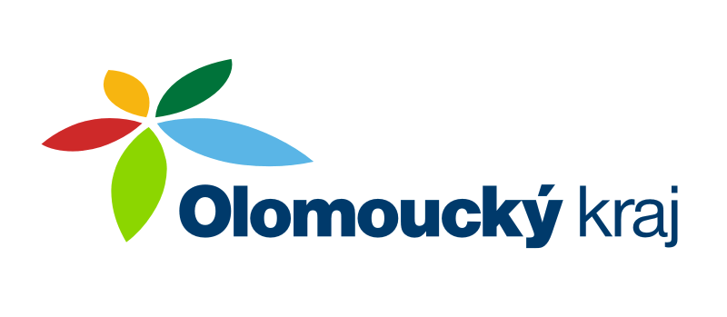

Akční plán Koncepce rodinné politiky Olomouckého kraje na rok 2016

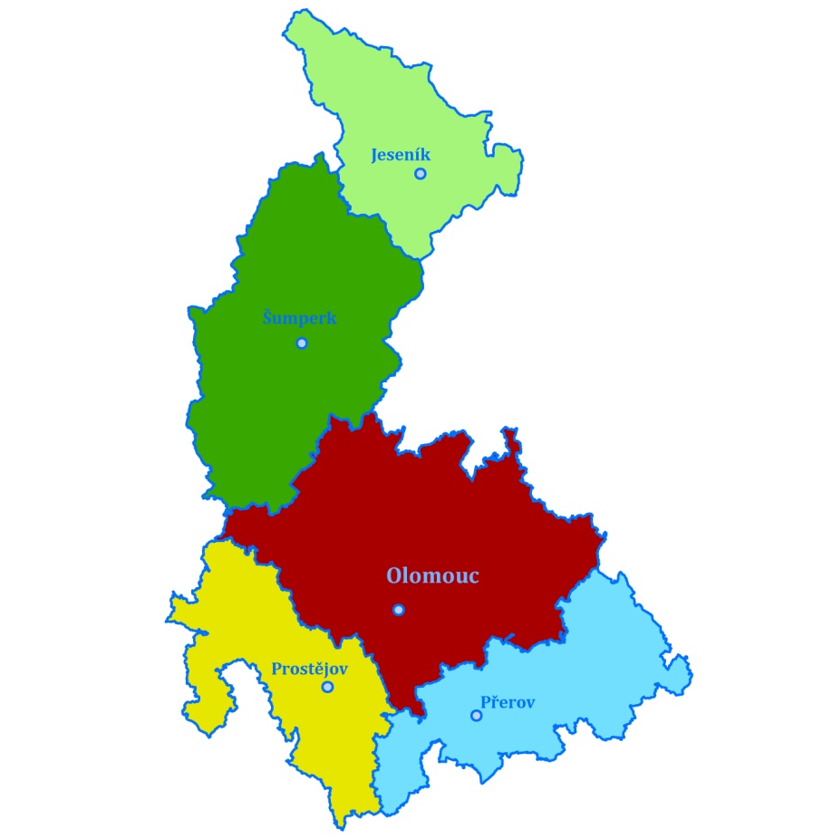
Červen 2015

Úvod 3
1. Cíle rodinné politiky Olomouckého kraje a oblasti aktivit prorodinných priorit 3
2. Obecné cíle: 4
3. Návrhová část 4
Priorita 1: Institucionální a koncepční zajištění rodinné politiky na krajské a obecní úrovni 5
Priorita 2: Podpora vytváření vhodných podmínek pro fungování rodin a spoluvytváření prostředí přátelského rodině 8
Priorita 3: Slučitelnost rodiny a zaměstnání 12
Priorita 4: Podpora služeb pro rodiny 13
Priorita 5: Informovanost veřejnosti a médií 15
4. Závěr: 17

Úvod

Akční plán rodinné politiky na rok 2016 rozpracovává návrhy opatření a aktivit, které jsou uvedené ve schválené Koncepci rodinné politiky Olomouckého kraje na období 2016 - 2018. Součástí konkrétních aktivit je finanční plán, nezbytný k zajištění realizace jednotlivých aktivit na daný rok.
Aktuálně je v dokumentech Olomouckého kraje rodinná politika součástí Programu rozvoje územního obvodu Olomouckého kraje 2015-2020 pod bodem B.1.2 Dlouhodobé priority a cíle, část Dlouhodobá priorita A ROZVOJ LIDSKÝCH ZDROJŮ, kde je uveden cíl: „Promítnout rodinnou politiku do všech relevantních oblastí rozvoje“. Jak již bylo uvedeno v Koncepci rodinné politiky Olomouckého kraje na roky 2016–2018 je rodinná politika politikou průřezovou, multidisciplinární, která se prolíná různými oblastmi veřejného života, zejména oblastí sociální, zdravotnictví, dopravy, bydlení, vzdělávání, volnočasových aktivit aj. Podpora rodinné politiky má velký význam pro rozvoj Olomouckého kraje, neboť zabezpečuje vyvážený poměr mezi úspornými, společenskými a environmentálními opatřeními s ohledem na udržitelný růst společnosti. Aktéry rodinné politiky Olomouckého kraje jsou nejen samotné rodiny, ale i orgány samosprávy, občanský sektor, komerční sektor, média atd. Součinností těchto subjektů bude zajištěna efektivita jednotlivých opatření ve prospěch rodiny. Mezi priority rodinné politiky Olomouckého kraje patří podpora stávajících dlouhodobě realizovaných opatření Olomouckého kraje, na která navazuje plánování a rozvoj nových aktivit v této oblasti.
Nelze opomenout podporu rodinné politiky na úrovni obcí, které mají konkrétní povědomí o potřebách rodin žijících na jejich území. Cílem rodinné politiky by měla být vedle koncepčního ukotvení a institucionálního zajištění rodinné politiky na úrovni kraje také podpora konkrétních prorodinných aktivit dalších subjektů včetně obcí.

Cíle rodinné politiky Olomouckého kraje a oblasti aktivit prorodinných priorit

Cílem rodinné politiky Olomouckého kraje je podpora funkcí rodiny v přirozených podmínkách, aby její členové mohli realizovat vlastní životní strategie, a tak naplňovat rovnováhu mezi propojením profesního a rodinného života. Současně si klade za cíl posunout problematiku do popředí veřejného zájmu a posilovat vědomí skutečné hodnoty rodinných vztahů.
Koncepce rodinné politiky Olomouckého kraje chce systematicky podporovat rodiny prostřednictvím vzájemně propojených opatření týkajících se různých oblastí jejich života. Nejedná se přitom převážně o přímou finanční podporu rodin, nýbrž spíše o vytváření podmínek, navrhovaných opatření obcím a zaměstnavatelům, popularizaci témat a předávání příkladů dobré praxe všech zúčastněných aktérů, ačkoli pro dosažení cílů rodinné politiky je třeba zachovat finanční zdroje v rámci dotačních titulů odborů krajského úřadu.

Obecné cíle:
Smyslem rodinné politiky je vytvořit ve společnosti prostředí celkově přátelské rodině, které usiluje o odstranění překážek, kterým jsou rodiny vystaveny, posílení vlastní zodpovědnosti rodičů i hodnot celé společnosti a vytvoření podmínek pro fungování rodin a jejich podporu.
Obecné cíle rodinné politiky Olomouckého kraje byly formulovány v rámci jednání (a vytvořených SWOT analýz), realizovaných za účasti pracovníků obcí, nestátních neziskových organizací, ale i odborníků z řad zástupců odborů Krajského úřadu Olomouckého kraje. Záměrem Olomouckého kraje bylo téma rodinné politiky obsáhnout z různých pohledů a úrovní, s ohledem na dopady jednotlivých realizovaných opatření na rodiny žijící v Olomouckém kraji.

Jako obecné cíle si Olomoucký kraj stanovil následující:

- Vytváření podmínek pro fungování rodin
- Podpora rodičovské péče o děti
- Podpora všech subjektů podílejících se na prorodinných opatřeních
- Podpora informovanosti, výměny informací a spolupráce v rámci propagace prorodinných aktivit

Cílová skupina: rodiče, rodiny, obce, neziskové organizace, zaměstnavatelé, senioři, pečující osoby.

Návrhová část

Olomoucký kraj doporučil a schválil pro rok 2016 realizaci a podporu těchto priorit:

Priorita 1: Institucionální a koncepční zajištění rodinné politiky na krajské a obecní
úrovni

Priorita 2: Podpora vytváření vhodných podmínek pro fungování rodin a
spoluvytváření prostředí přátelského rodině

Priorita 3: Slučitelnost rodiny a zaměstnání

Priorita 4: Podpora služeb pro rodiny

Priorita 5: Informovanost veřejnosti a médií

Priorita 1: Institucionální a koncepční zajištění rodinné politiky na krajské a obecní úrovni

Cíl: Cílem podpory je zřízení pracovní pozice v rámci organizační struktury Olomouckého kraje pro jednoho pracovníka, který by plnil úkoly v rámci realizace aktivit souvisejících s rodinou politikou Olomouckého kraje. Na příslušných úrovních politického rozhodování je cílem zapojit odbory krajského úřadu, Komisi pro rodinu a sociální záležitosti (jako iniciační a poradní orgán Rady Olomouckého kraje), pracovní skupinu „Děti, mládež rodina“, zástupce obcí, neziskový i komerční sektor. Současně je nezbytné, a realizované kroky to dokládají, pokračovat v nastavené spolupráci s obcemi a městy na území Olomouckého kraje při naplňování priorit. Tato podporující platforma může výrazně pomoci při podpoře a koncipování rodinné politiky na místní úrovni.
V souvislosti se zaváděním rovných příležitostí žen a mužů na úrovni institucionální, legislativní, teoretické i v oblasti praktického uplatnění principů rovnosti žen a mužů ve veřejné správě, je třeba realizovat monitoring situace v implementaci principů rovnosti žen a mužů na krajském úřadě a principů gender opatření do praxe úřadu.
Zaměření podpory: Podpora je určená subjektům s působností v Olomouckém kraji na krajské a obecní úrovni

Priorita 1 | Institucionální a koncepční zajištění rodinné politiky na krajské a obecní úrovni
Opatření 1.1 | Zabezpečení funkčního místa referenta rodinné a gender politiky
Charakteristika opatření | Pro realizaci aktivit Koncepce rodinné politiky Olomouckého kraje a cílů a opatření schválených v Akčním plánu na období 2016 je nezbytné pro oblast rodinné politiky vytvořit na KÚOK pozici pracovníka (koordinátora a garanta), který bude zajišťovat plnění úkolů vyplývajících z opatření, sledovat a vyhodnocovat naplňování cílů a opatření a nastavovat spolupráci dalších zainteresovaných subjektů (odbory krajského úřadu, instituce veřejné správy, komerční sektor a další).  Současně bude tento pracovník zajišťovat monitoring situace v zavádění principů rovnosti žen a mužů na úřadech veřejné správy v České republice a podporu zavedení principů gender opatření zaměřených na vyrovnání šancí žen a mužů do práce a praxe úřadů.
Předpokládaný dopad opatření | Cílem tohoto opatření je zřízení funkční pozice pracovníka, který v rámci organizační struktury Olomouckého kraje bude průběžně zajišťovat agendu rodinné a gender politiky na úrovni Olomouckého kraje.
Aktivity vedoucí k naplnění opatření | Pracovní jednání vedoucí k vytvoření funkčního místa pracovníka zajišťujícího agendu rodinné a gender politiky na úrovni Olomouckého kraje.
Předpokládaní realizátoři  a partneři opatření | Odbor kanceláře ředitele, Odbor sociálních věcí
Časový horizont | 2016 -2018
Předpokládané finanční náklady | Roční mzdové náklady na pracovníka zajišťujícího aktivity rodinné politiky Olomouckého kraje.
Finanční zdroje | Olomoucký kraj, ESF
Hodnotící indikátory/předpokládané výstupy | Vytvořené pracovní místo

Priorita 1 | Institucionální a koncepční zajištění rodinné politiky na krajské a obecní úrovni
Opatření 1.2 | Projednávání návrhů a podnětů zaměřených na prorodinné aktivity v rámci Olomouckého kraje
Charakteristika opatření | Cílem podpory je zapojení více subjektů do tvorby a navrhování aktivit případně nových opatření na podporu rodin s dětmi. Aktéry jsou Komise pro rodinu a sociální záležitosti, která je poradním orgánem Rady Olomouckého kraje a pracovní skupina Děti, mládež a rodina (v rámci implementace Střednědobého plánu rozvoje sociálních služby Olomouckého kraje na roky 2015-2017). Dalšími zúčastněnými budou v tomto procesu členové dvou pracovních skupin. První pracovní skupina bude složená ze zástupců obcí, neziskového a komerčního sektoru a druhá z pracovníků dotčených odborů krajského úřadu.
Předpokládaný dopad opatření | Vzájemná provázanost a informovanost všech aktérů by měla být efektivním nástrojem k zajištění účinných opatření a aktivit rodinné politiky v kraji.  Komise pro rodinu a sociální záležitosti, jako poradní a iniciační orgán Rady Olomouckého kraje je kompetentní navrhovat cíle, ale i konkrétní opatření k podpoře prorodinných aktivit Olomouckého kraje. Pracovní skupina Děti, mládež a rodina sbírá podněty a návrhy prorodinných opatření Olomouckého kraje. Ty budou předkládány k jednání Komise pro rodinu a sociální záležitosti a dále zapracovány do jednání se zástupci příslušných odborů kraje.
Aktivity vedoucí k naplnění opatření | Setkání pracovních skupin, diskuze k tématu prorodinných aktivit, jednání s institucemi veřejné správy, komerčním sektorem.
Předpokládaní realizátoři  a partneři opatření | Komise pro rodinu a sociální záležitosti  Pracovní skupina Děti, mládež a rodina  Pracovní skupina složená ze zástupců jednotlivých odborů  Pracovní skupina složená ze zástupců obcí, neziskového a komerčního sektoru
Časový horizont | 2016
Předpokládané finanční náklady | Dle zavedených prorodinných opatření
Finanční zdroje | Olomoucký kraj
Hodnotící indikátory/předpokládané výstupy | Jednání Komise pro rodinu a sociální záležitostí  Jednání pracovní skupiny Děti, mládež a rodina  Pracovní jednání zástupců jednotlivých odborů  Pracovní jednání se zástupci obcí, neziskového a komerčního sektoru

Priorita 2: Podpora vytváření vhodných podmínek pro fungování rodin a spoluvytváření prostředí přátelského rodině

Cíl: Cílem podpory je nabídnout takovou formu a rozsah podpory a pomoci, které prospívají soudržnosti rodiny a současně respektují její autonomii, zvyšují kvalitu rodinného života a podmínky pro společné aktivity v rámci rodin.

Cíl bude naplňován prostřednictvím finanční podpory neziskových prorodinných organizací, nepřímé finanční podpory v podobě slev pro rodiny, podporou projektů zaměřených na rozvoj infrastruktury zohledňující potřeby členů rodin v závislosti na jednotlivých životních fázích.

Zaměření podpory: Podpora je určena subjektům s působností v Olomouckém kraji, které pracují při podpoře cílů rodinné politiky.

Priorita 2 | Podpora vytváření vhodných podmínek pro fungování rodin a spoluvytváření prostředí přátelského rodině
Opatření 2.1. | Slevy pro rodiny s dětmi
Charakteristika opatření | Projekt rodinných pasů Olomouckého kraje je realizován od roku 2007. V projektu se bude pokračovat i v roce 2016. Pro rok 2016 jsou očekávány náklady cca 589 tisíc Kč s ohledem na počet realizovaných akcí, počet vydaných pasů, administraci projektu, vedení databáze, rozeslání informačních materiálů, výrobu samolepek Rodinný pas, výrobu informačních letáků, výrobu drobných propagačních předmětů, výrobu reklamních letáků propagující Rodinný pas, tisk a distribuci Rodinných pasů zapojeným rodinám v Olomouckém kraji, aktualizaci sekce internetových stránek Rodinné pasy a další aktivity.  V roce 2016 bude realizována veřejná zakázka malého rozsahu na zajištění projektu na období let 2017-2019.
Předpokládaný dopad opatření | Využití slev prostřednictvím databáze poskytovatelů slev, realizace společných akcí pro držitele rodinných pasů a další aktivity.
Aktivity vedoucí k naplnění opatření | Realizace společných akcí, distribuce rodinných pasů, zajištění webových stránek, tisk propagačních materiálů a letáků k projektu rodinné pasy a další dle smlouvy s administrátorem projektu.
Předpokládaní realizátoři  a partneři opatření | Odbor sociálních věcí
Časový horizont | 2016
Předpokládané finanční náklady | 589 tisíc Kč
Finanční zdroje | Olomoucký kraj
Hodnotící indikátory/předpokládané výstupy | Počet realizovaných akcí  Počet držitelů pasů  Počet poskytovatelů slev  Realizace veřejné zakázky na administraci projektu na období 2017-2019.

Priorita 2 | Podpora vytváření vhodných podmínek pro fungování rodin a spoluvytváření prostředí přátelského rodině
Opatření 2.2 | Rozvoj specifické infrastruktury – Family Pointů, dětských koutků
Charakteristika opatření | Opatření představuje podporu rodin s dětmi na území Olomouckého kraje prostřednictvím vytvořených míst, tzv. Family Pointů, bezpečného prostředí pro přebalení a nakojení malých dětí. Další aktivitou tohoto opatření je zřízení dětských koutků, v rámci veřejných institucí a zaměstnavatelů na území Olomouckého kraje, tzn. u jiných subjektů než organizací Olomouckého kraje.
Předpokládaný dopad opatření | Propagace dobré praxe v rámci prorodinných aktivit. Ocenění zajištění minimálního standardu (hygienického) a herně aktivizačních činností při pobytu rodin s malými dětmi ve veřejných institucích.
Aktivity vedoucí k naplnění opatření | V rámci jednání se zástupci měst, obcí, zaměstnavatelů, ale i dalších veřejných institucí bude prezentován přístup prostředí přátelského k rodině, ke kterému patří zajištění minimálního standardu, kterým je místo pro přebalení dětí, nakojení dětí, možnost ohřátí jídla pro malé děti apod.  Zajištění dostupného prostoru pro děti, kde si mohou hrát pod dohledem rodičů. Současně budou prezentovány příklady dobré praxe subjektů, které zajišťují ve svých prostorách dětské koutky.
Předpokládaní realizátoři  a partneři opatření | Instituce veřejné správy, zaměstnavatelé, komerční sektor
Časový horizont | 2016
Předpokládané finanční náklady | Nelze specifikovat
Finanční zdroje | Instituce veřejné správy, komerční sektor, ESF, nadace
Hodnotící indikátory/předpokládané výstupy | Počet vytvořených Family Pointů a dětských koutků pro děti v rámci institucí na území Olomouckého kraje.

Priorita 2 | Podpora vytváření vhodných podmínek pro fungování rodin a spoluvytváření prostředí přátelského rodině
Opatření 2.3 | Veřejný prostor pro všechny: akcentovat bezbariérovost pro všechny skupiny obyvatelstva
Charakteristika opatření | Realizace bezbariérovosti při opravách veřejných prostor – chodníky, přechody pro chodce, nádraží, zastávky apod.  Zvýšení dostupnosti veřejné dopravy prostřednictvím obnovy vozového parku nízkopodlažními hromadnými dopravními prostředky.
Předpokládaný dopad opatření | Zvýšením bezbariérovosti veřejných prostor a přístupových komunikací dojde ke zvýšení komfortu nejen cílové skupiny rodiny s malými dětmi ale i osob se sníženou soběstačností.
Aktivity vedoucí k naplnění opatření | Při posuzování předložených projektů na úpravy veřejných prostor dbát na realizaci opatření, která řeší bezbariérovost objektů, veřejných prostor a komunikací.
Předpokládaní realizátoři  a partneři opatření | Odbor dopravy a silničního hospodářství, Odbor strategického rozvoje kraje
Časový horizont | 2016
Předpokládané finanční náklady | Dle realizovaných projektů
Finanční zdroje | Evropské fondy, Olomoucký kraj, obce, města
Hodnotící indikátory/předpokládané výstupy | Počet realizovaných projektů

Priorita 2 | Podpora vytváření vhodných podmínek pro fungování rodin a spoluvytváření prostředí přátelského rodině
Opatření 2.4 | Zavádění prorodinných opatření v rámci Olomouckého kraje, včetně příspěvkových organizací Olomouckého kraje
Charakteristika opatření | Olomoucký kraj v rámci svých prorodinných aktivit zapracovává do svých plánů činností taková opatření, která jsou cíleně zaměřena na rodiny s dětmi. Jedno z opatření usiluje o zajištění místa pro rodinu, které umožňuje péči o malé děti a zprostředkovává informace na podporu rodinného života. Jedná se o zachování minimálního standardu pro rodiny s malými dětmi ve formě Family Pointů v prostorách nejen kulturních zařízení, které jsou příspěvkovými organizacemi Olomouckého kraje. Family Point představuje místo, kde mohou rodiče pečovat o malé děti a získat informace pro podporu rodiny. Jde o bezbariérová místa, která jsou vybavena přebalovacím pultem, křeslem pro kojení, mikrovlnnou troubou, případně veřejným internetem.
Předpokládaný dopad opatření | Dopadem uvedeného opatření je podpora rodin s dětmi při návštěvách nejen kulturních zařízení zřizovaných Olomouckým krajem prostřednictvím vybudovaných Family Pointů.
Aktivity vedoucí k naplnění opatření | Olomoucký kraj bude s kulturními zařízeními Olomouckého kraje např. hrady Helfštýn (Muzeum Komenského v Přerově, p. o.) či Úsov (Vlastivědné muzeum v Šumperku, p. o.) vyjednávat podmínky vytvoření Family Pointů v prostorách příspěvkových organizací. Následně bude jednáno o rozšíření této služby s dalšími příspěvkovými organizacemi zřizovanými Olomouckým krajem.
Předpokládaní realizátoři  a partneři opatření | Odbor podpory řízení příspěvkových organizací, Odbor kultury a památkové péče a další dotčené odbory
Časový horizont | 2016
Předpokládané finanční náklady | Dle zavedených prorodinných opatření
Finanční zdroje | Olomoucký kraj
Hodnotící indikátory/předpokládané výstupy | Počet prorodinných opatření  Počet realizovaných prorodinných opatření na příspěvkových organizacích Olomouckého kraje.

Priorita 3: Slučitelnost rodiny a zaměstnání

Cíl: Cílem je umožnit slučitelnost profesní a rodičovské role, a to prostřednictvím opatření pracovně-právní povahy a existencí dostupných služeb zejména pro děti do 3 let věku, předškolního a mladšího školního věku dítěte.

Zaměření podpory: Jde o vytvoření takových podmínek, aby rodiče mohli realizovat své plány týkající se založení či rozšíření rodiny bez omezení nároků na výkon svého povolání, prostřednictvím opatření ze strany zaměstnavatele.

Priorita 3 | Slučitelnost rodiny a zaměstnání
Opatření 3.1 | Podpora firemních mateřských škol, příprava a realizace podkladů pro zřízení „firemní“ mateřské školy Olomouckého kraje
Charakteristika opatření | Opatření je zaměřeno na podporu rodin s dětmi předškolního věku na území Olomouckého kraje prostřednictvím otevření mateřské školy pro děti od 2 let věku. Tato mateřská škola bude přijímat vedle dětí zaměstnanců Olomouckého kraje, zaměstnanců příspěvkových organizací i děti širší veřejnosti, a to dle potřeb dětí, kapacity, zájmu rodin a časové dostupnosti.
Předpokládaný dopad opatření | Dopadem uvedené aktivity je zapojení rodičů s malými dětmi do pracovního procesu, nabídnutí sladění osobního, rodinného i pracovního života tak, aby mohli rodiče realizovat své rodičovské plány bez omezení nároků na své povolání.
Aktivity vedoucí k naplnění opatření | 1. V rámci jednání se zástupci měst a obcí a příspěvkových organizací Olomouckého kraje bude prezentován přístup prostředí přátelského k rodině, ke kterému také patří rozvoj mateřských škol.  2. Olomoucký kraj si klade za cíl vybudovat firemní mateřskou školu a zahájit její provoz ve školním roce 2016/2017.
Předpokládaní realizátoři  a partneři opatření | Odbor školství, mládeže a tělovýchovy a další dotčené odbory
Časový horizont | 2016
Předpokládané finanční náklady | Dle realizovaných projektů
Finanční zdroje | Olomoucký kraj, ESF, města, zaměstnavatelé
Hodnotící indikátory/předpokládané výstupy | Otevření firemní mateřské školy v roce 2016

Priorita 4: Podpora služeb pro rodiny

Cíl: Smyslem opatření je podpora služeb, které napomáhají plnění funkcí rodiny, což představuje podporu služeb doplňujících základní rodinnou péči. Výchovnou funkci rodiny posilují služby určené rozvoji partnerských vztahů, rodičovských kompetencí, služby prosazující zdravý životní styl, výchovu ke zdraví a odpovědnosti vůči společnosti a výchovu k mezigeneračnímu soužití.
Zaměření podpory: Podpora nekomerčně poskytovaných služeb na podporu fungující rodiny, nestátní neziskové organizace, obce.

Priorita 4 | Podpora služeb pro rodiny
Opatření 4.1. | Dotační titul Olomouckého kraje na podporu služeb pro rodiny poskytovaných nestátními neziskovými organizacemi
Charakteristika opatření | Jedná se o opatření, v rámci kterého budou z rozpočtu Olomouckého kraje na rok 2016 uvolněny finanční prostředky v rámci dotačního titulu „Podpory prorodinných aktivit.“ Z dotačního titulu budou podporovány služby určené rozvoji partnerských vztahů, rodičovských kompetencí, služby prosazující zdravý životní styl, výchovu k odpovědnosti a mezigeneračního soužití.
Předpokládaný dopad opatření | V rámci finanční podpory ze strany Olomouckého kraje budou podpořeny subjekty, které zajišťují aktivity pro rodiny za podmínek stanovených krajem (nastavení dotačního titulu)
Aktivity vedoucí k naplnění opatření | Vytvoření samostatného dotačního titulu na podporu služeb pro rodiny s dětmi, který bude administrován Odborem sociálních věcí ve spolupráci s odborem ekonomickým.
Předpokládaní realizátoři  a partneři opatření | Odbor sociálních věcí ve spolupráci s Odborem ekonomickým
Časový horizont | 2016
Předpokládané finanční náklady | 1 mil Kč
Finanční zdroje | Olomoucký kraj
Hodnotící indikátory/předpokládané výstupy | Počet podpořených služeb pro rodiny prostřednictvím projektů nestátních neziskových organizací a dalších subjektů

Priorita 4 | Podpora služeb pro rodiny
Opatření 4.2. | Podpora zdravotně-preventivních programů zaměřených na preventivní aktivity v oblasti zdraví a na výchovu ke zdravému způsobu života
Charakteristika opatření | Zdravotně-preventivní programy jsou v Olomouckém kraji dlouhodobě podporovány v rámci Národní strategie ochrany a podpory zdraví a prevence nemocí (Zdraví 2020). Pro realizaci opatření budou z rozpočtu Olomouckého kraje na rok 2016 uvolněny finanční prostředky na podporu projektů zaměřených na preventivní aktivity v oblasti zdraví.
Předpokládaný dopad opatření | Rozšíření povědomí o prevenci a zdravém způsobu života zejména mezi dětmi a mládeží ze základních škol.
Aktivity vedoucí k naplnění opatření | Podpora realizace zdravotně-preventivních programů zaměřených na prevenci a na výchovu ke zdravému způsobu života.
Předpokládaní realizátoři  a partneři opatření | Odbor zdravotnictví ve spolupráci s Odborem ekonomickým,  Krajská hygienická stanice Olomouckého kraje se sídlem v Olomouci.
Časový horizont | 2016
Předpokládané finanční náklady | 200 tisíc
Finanční zdroje | Olomoucký kraj
Hodnotící indikátory/předpokládané výstupy | Počet podpořených škol/tříd/žáků, počet podpořených projektů/počet realizovaných seminářů

Priorita 5: Informovanost veřejnosti a médií

Cíl: Cílem je zvýšení informovanosti veřejnosti o všech aktivitách kraje a dalších subjektů na podporu rodiny za účelem vytváření prorodinného klimatu v kraji. Opatření zahrnuje veškerou mediální a osvětovou agendu spojenou s již realizovanými nebo připravovanými opatřeními na úrovni krajské rodinné politiky. Jedná se o včasné informování veřejnosti, propagaci aktivit, programů a služeb.

Zaměření podpory: veřejnost, subjekty veřejné správy, komerční sektor

Priorita 5 | Informovanost veřejnosti a médií
Opatření 5.1. | Tvorba nových elektronických (popř. tištěných) informačních materiálů přispívajících k vytváření prorodinného klimatu
Charakteristika opatření | Cílem je podporovat informovanost veřejnosti o aktivitách kraje a propagaci dalších subjektů na podporu rodiny při zajištění prorodinného klimatu v kraji. Olomoucký kraj se v rámci svých aktivit zaměřuje na vydávání propagačních materiálů zaměřených na rodiny. Informuje např. o rozvoji infrastruktury pro trávení volného času a rozvoji informovanosti o aktivitách v cestovním ruchu, a to jak pro rodiny s dětmi, tak pro seniory.
Předpokládaný dopad opatření | Zvýšení zájmu rodin o aktivity pořádané v regionu Olomouckého kraje. Zvýšení povědomí rodin o nabídkách trávení volného času.
Aktivity vedoucí k naplnění opatření | Informovanost rodin o přehledu akcí.  Motivace pořadatelů podpořených akcí k využívání informačních kiosků s doprovodnými službami (Family Pointy).  Vydávání publikací.  Podpora slevové katry „Olomouc region card“.  Mediální prezentace turistické nabídky v denících, časopisech  podpora nadregionálních akcí z finančních prostředků OK.
Předpokládaní realizátoři  a partneři opatření | Odbor tajemníka hejtmana,
Časový horizont | 2016
Předpokládané finanční náklady | Dle zpracovaných materiálů
Finanční zdroje | Olomoucký kraj, ESF.
Hodnotící indikátory/předpokládané výstupy | Počet nově vytvořených informačních materiálů  Počet článků na webových stránkách  Počet článků publikovaných v tiskovinách

Priorita 5 | Informovanost veřejnosti a médií
Opatření 5.2. | Zřízení webového portálu stránek a pravidelná aktualizace s nabídkou prorodinných aktivit na stránkách OK
Charakteristika opatření | Ve spolupráci s Odborem informačních technologií a Odborem tajemníka hejtmana bude zřízena sekce se zaměřením na rodinu v rámci webových stránek Olomouckého kraje s odkazy na prorodinné aktivity. Cílem je zajistit dostatečnou informovanost rodin s dětmi o opatřeních a aktivitách rodinné politiky v regionu či o případných dalších opatřeních týkajících se rodin a dostatečně tato opatření a aktivity propagovat.
Předpokládaný dopad opatření | Vznik webového portálu, který bude motivovat a inspirovat rodiny k aktivnímu využívání volného času.  Dále bude informovat rodiny o aktualitách rodinné politiky včetně strategických dokumentů rodinné politiky, dotacích, projektech a příkladech dobré praxe v rámci Olomouckého kraje apod.
Aktivity vedoucí k naplnění opatření | Zřízení webových stránek věnujících se rodinné politice a prorodinným aktivitám Olomouckého kraje
Předpokládaní realizátoři  a partneři opatření | Olomoucký, kraj, obce, komerční sektor,
Časový horizont | 2016-2017
Předpokládané finanční náklady | 5 tisíc Kč
Finanční zdroje | Olomoucký kraj
Hodnotící indikátory/předpokládané výstupy | Zřízení webových stránek

Priorita 5 | Informovanost veřejnosti a médií
Opatření 5.3 | Mediální podpora zaměstnavatelů a dalších subjektů realizujících prorodinná opatření
Charakteristika opatření | Prostřednictvím měsíčníku Olomoucký kraj, webových stránek budou prezentovány příklady dobré praxe zavádění prorodinných opatření, realizovaných zaměstnavateli a dalšími subjekty na území Olomouckého kraje.  Informovat veřejnost o soutěžích např. Společnost přátelská rodině, Vesnice roku, Obec přátelská rodině, a dalších. Informovat veřejnost také o preventivních aktivitách na podporu zdraví. Smyslem opatření je ocenit města a obce, které se při tvorbě svých programů zaměřují na rodiny, počítají s nimi při plánování a vytváří co nejpříznivější prostředí a podmínky pro rodinný život.
Předpokládaný dopad opatření | Prezentací ve formě ocenění prorodinných opatření a soutěží a jejich výsledků podporovat a motivovat další subjekty (veřejnou správu, zaměstnavatele, a komerční sektor atp.) k zavádění prorodinných opatření.
Aktivity vedoucí k naplnění opatření | Zveřejnění dobré praxe, ocenění prorodinných aktivit Mediální podpora firem účastnících se auditů a soutěží motivujících k tvorbě prorodinného klimatu v zaměstnání.
Předpokládaní realizátoři  a partneři opatření | Odbor tajemníka hejtmana, Odbor sociálních věcí
Časový horizont | 2016
Předpokládané finanční náklady | Bez finančního dopadu
Finanční zdroje | Realizátoři jednotlivých prorodinných opatření
Hodnotící indikátory/předpokládané výstupy | Počet prorodinných opatření realizovaných v roce 2016 zaměstnavateli  Tiskové zprávy o vyhlášených soutěžích  Tiskové zprávy o výsledcích soutěží

Závěr:
Kvalitní regionální politika představuje vytváření příznivých podmínek pro vznik a fungování rodin (prostředí přátelské rodině). Tohoto cíle lze dostáhnout prostřednictvím souhrnu provázaných opatření, spočívajících v nastavení koordinace, komunikace a spolupráce při naplňování jednotlivých cílů strategie. Dále ve vytváření vhodných podmínek pro fungování rodin, podpoře služeb pro rodiny, rozvoje společensko-kulturních akcí, budování a přizpůsobování infrastruktury.
Cílem Koncepce rodinné politiky Olomouckého kraje je utvoření návrhů dlouhodobějších aktivit a projektů, které odpovídají skutečným potřebám rodin v regionu. Akční plán následně rozpracovává konkrétní aktivity Olomouckého kraje v souladu s Koncepcí rodinné politiky a klade důraz na spolupráci aktérů a subjektů, medializaci a propagaci prorodinných aktivit a rodinné politiky obecně.

